Рисунок "Моя семья": интерпретация
Графические показатели:
1. Характеристика фигур.
Если на рисунке изображены не люди (при условии, что ребенок уже умеет рисовать хотя бы "головоногов"), а живые или неживые предметы, то это говорит об эмоциональной напряженности в семье. Но такой рисунок вполне можно интерпретировать по всем показателям.
Фигуры могут быть расположены слишком близко друг к другу (фигуры так близки, что помешали бы друг другу двигаться), на нормальном расстоянии (оптимально) или удаленном (существует дистанция в общении). Расстояние между людьми на рисунке отражает психологическую дистанцию. Фигура, расположенная выше всех, управляет остальными членами семьи. Самая крупная фигура - наиболее авторитетна (важна) для ребёнка, и она не обязательно выше других. Наименее важный член семьи рисуется в последнюю очередь или самым маленьким, в стороне от остальных, может быть нарисован небрежно и даже стёрт.Если у кого-то нарисованы зубы или открытый рот - скорее всего, он ведет себя агрессивно по отношению к ребёнку. Большая фигура, но схематичная, без прорисовки деталей - этот человек значимый, но отношения с ним негативные. К примеру, это может быть отец, которого ребёнок очень боится. Отсутствие у какого-либо персонажа рук или наличие барьера (реки, стены, любого предмета) между ним и ребёнком указывает на трудности в общении с этим человеком.
Большое количество стираний и перерисовок указывает на трудности в отношениях с этим персонажем.
Более подробную информацию об интерпретации графических особенностей можно найти в статье "Значение рисунков".
2. Наиболее близкий человек.
- на рисунке нарисован ближе всех к ребёнку;
- одинакового с ним цвета или в такой же одежде;
- изображен первым;
- нарисован с особой любовью (тщательностью).
3. Изображение себя
- Собственная фигура наиболее выделена (самая яркая, самая большая, наиболее тщательно прорисована) на фоне остальных - эгоцентризм, вся жизнь в семье вращается вокруг ребёнка.
- Маленькая и слабая фигурка в окружении родителей - чувство беспомощности, потребность в защите, скорее всего, гиперопека со стороны взрослых.
- Изображение себя в последнюю очередь или в удалении от других членов семьи - чувство одиночества, отчужденности, низкая самооценка. Отсутствие себя на рисунке семьи - очень сильное ощущение одиночества, отчужденности, ничтожности.
4. Родители
Обычно изображаются вместе, папа слева и повыше, мама справа и пониже. Ребнок из полной семьи может отказаться рисовать того родителя, с которым потерян контакт. Ребенок из неполной семьи может нарисовать отсутствующего родителя, потому что очень желает его возвращения и не принимает реальную ситуацию. Если одна из фигур изображена неестественно большой, то этот родитель подавляет других членов семьи, доминирует над ними.
5. Дополнительные персонажи
Появление на рисунке дальних родственников, друзей, домашних животных, вымышленных персонажей говорит о недостатке общения и внимания внутри семьи. Таким образом ребенок пытается компенсировать эту нехватку.
6. Отказ от изображения члена семьи
Если один из членов семьи (проживающих вместе с ребёнком) не изображен на рисунке, то ребенок испытывает по отношению к нему сильные негативные чувства: злость, обиду, ревность, страх и т.д.. Это может быть как злость на брата, за то, что родители уделяют ему больше внимания, так и обида на папу за то, что он слишком мало общается с ребёнком.
Часто дети "забывают" или просто не хотят рисовать братьев или сестер. Это говорит о чувстве ревности, обиде на родителей, неудовлетворенности их отношением к себе. Скорее всего, родители уделяют "отсутствующему" ребёнку больше любви и внимания, чаще встают на его сторону, сравнивают детей друг с другом, несправедливо разрешают конфликты между ними ("Ты же старше, уступи").
Рассказ о рисунке:
Где находится семья:
дома - самый стандартный вариант;
на природе, на празднике - желание отдохнуть, развеяться, повеселиться, нехватка живого общения с родителями;
в неприятных условиях (в плохую погоду, например) - напряженная, конфликтная обстановка в семье.
Заняты общей деятельностью - признак сплочённости, единства. Заняты каждый своим делом - разрозненность, каждый "сам по себе".
Нарисована ситуция из прошлого - ребёнок использует прошлые приятные события в качестве положительного ресурса, а настоящая ситуация его не удовлетворяет. Нарисована ситуация из будущего - использование мечты как источника позитива, опять же неудовлетворенность настоящей ситуацией.
Что касается вопроса про кино, то тот член семьи, который остался дома - это отвергаемый ребёнком человек. Если отвергаемых нет, то обычно звучат варианты: "Все пойдут", "Тогда никто не пойдет" или "Бабушка, она никогда в кино не ходит". Можно задать контрольный вопрос: "А ты бы хотел, чтобы бабушка тоже пошла?"
Очень важно то, что ребенок хотел бы изменить: поближе к кому встать, кого добавить или убрать, как изменить ситуцию на рисунке. Если ваша цель не только диагностика, но и терапия, то предложите ребенку переделать его рисунок так, как ему хочется, прямо сейчас. При этом вы можете озвучить его желания: "Ты бы хотел чаще видеться с дедушкой", "Тебе хочется поехать на шашлыки всей семьёй" и т.д..
Признаки благополучной семейной ситуации:
- нарисованы кисти рук (пальцы),
- члены семьи держатся за руки,
- смотрят на зрителя (анфас),
- заняты общим делом.
Признаки неблагополучной семейной ситуации:
- отсутствие рук (спрятаны за спину, не видно пальцев),
- фигуры отвернуты друг от друга или изображены со спины,
- изображение членов семьи в виде эмоционально-неприятных существ (змей, скорпионов, червяков и т.д.),
- каждый занят своим делом, не связанным с остальными.

Тест "Моя семья": примеры интерпретации
Для диагностики семейной ситуации в целом было бы интересно попросить нарисовать свою семью всех ее членов и сравнить рисунки между собой. К примеру, может оказаться, что самый значимый член семьи для одного ребёнка предпочитает другого. Или, напротив, родители взаимо выбирают друг друга, а ребенок мало значим для обоих.
Пример 1. Семья как поезд: локомотив и первый вагон занимает мама, вторые два - мамин мужчина, третий догоняющий - сам мальчик (9 лет).
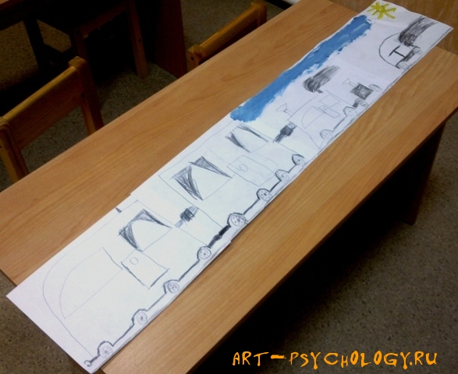
Основные моменты:
- Мама - локомотив (сильный лидер), который тащит всех за собой, управляет семьей. Мама - источник энергии.
- Себя мальчик нарисовал последним, что свидетельствует о низкой самооценке, однако он "едет сам и успевает" за поездом - т.е. стремится к самостоятельности, успеху. Он встаёт на ноги после тяжелой психологической травмы - развода родителей.
- На рисунке отстутствуют бабушка и дедушка (проживающие вместе с мальчиком), что свидетельствует о негативных напряженных отношениях с ними. Особенно это касается дедушки, с которым мальчик живет в одной комнате и часто ссорится.
- На рисунке отсутствуют фигуры людей, много штриховки (особенно между персонажами) - в семье эмоционально-напряженные отношения;
- Поезд едет - данная жизненная ситуация воспринимается как переходная (развод родителей и новая семья, переезд в другой город и смена школы).
Пример 2. Все держатся за руки (Алина, 8 лет)
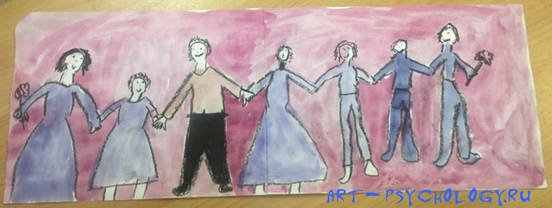
На рисунке изображены слева направо: мама, Алина, папа, бабушка №1, дедушка №1, бабушка №2, дедушка №2.
Основные моменты:
- все держатся за руки, но имеют достаточно личного пространства - благоприятная обстановка в семье;
- мама - самый близкий человек, с которым у Алины много общего;
- наибольшая тревога связана с папой, Алина очень хочет с ним общаться, но это трудно для неё;
- бабушка №2 имеет много мужских черт характера: единственная женщина на рисунке, изображенная в брюках;
- несмотря на сплоченность семьи, Алине в данный момент не хватает эмоциональной близости и теплоты, поэтому изображены бабушки и дедушки, не проживающие с ними (недавно в Алининой семье случилось горе, которое родители тяжело переживали). Об этом говорят и холодные цвета рисунка: синий и розовый.
Важно! При интерпретации рисунков нельзя делать вывод по единичному показателю. Чтобы выдвинуть предположение, признаков должно быть несколько: например, размер фигуры, ее цвет и порядок изображения.

